

|  |
| --- |
|  |

## 

## 

## **Relatório do Projeto Nº1**

## **de Algoritmos e Estruturas de Dados**

Trabalho realizado por:

Tomás Brás **Nº 112665**

Afonso Ferreira **Nº 113084**

**Algoritmos e Estruturas de Dados**

**Prof**. Pedro Lavrador

**Prof.** Joaquim Madeira

Ano Letivo 2023/2024

Índice

Relatório do Projeto Nº1 1

**de Algoritmos e Estruturas de Dados 1**

**Análise da complexidade da função ImageLocateSubImage() 3**

**Testes realizados e respectivos resultados 3**

Pior caso 3

Procura Normal 3

Melhor Caso 4

￼ 4

**Análise formal da função ImageLocateSubImage() 4**

Pior Caso: 4

Melhor Caso: 4

**Testes realizados e respetivos resultados 5**

**VERMELHO - Função OldBlur (não otimizada) 5**

**Estratégias algorítmicas utilizadas e respetivos resultados 5**

Função OldBlur (menos eficiente) 5

Função Blur (mais eficiente) 5

**Conclusão 6**

Introdução

Neste relatório, após a conclusão do desenvolvimento do tipo abstrato de dados da função **ImageLocateSubImage()** e **ImageBlur()** realizámos uma sequência de testes de modo a verificar o número de comparações e o tempo que o programa demora a executá-los. O nosso objetivo com estas informações é, para cada função, realizar uma análise formal da complexidade do algoritmo utilizado.

## **Análise da complexidade da função ImageLocateSubImage()**

### Testes realizados e respectivos resultados

### Pior caso

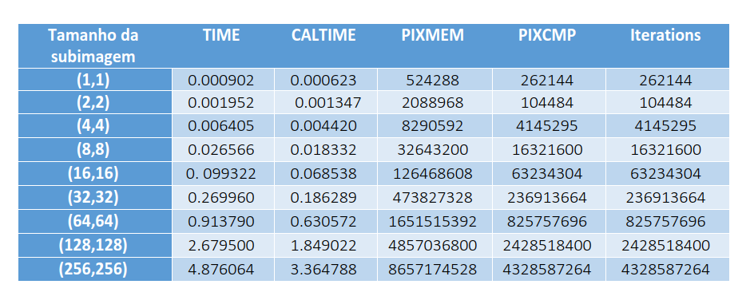

### Procura Normal

Procura de subimagens de diferentes tamanhos na imagem mandrill_512x512.pgm que se encontra dentro da diretoria ./pgm/medium/. 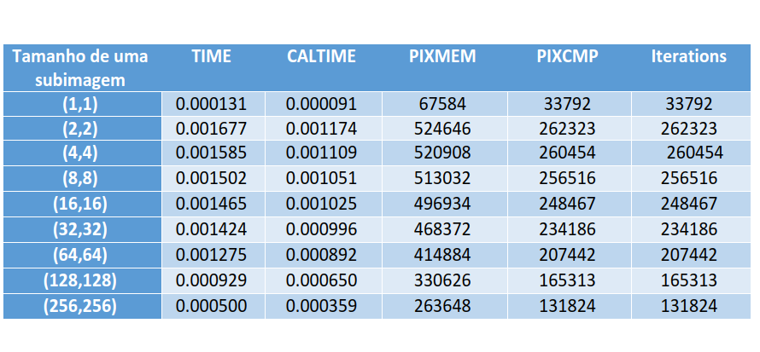

### Melhor Caso

### ￼

## **Análise formal da função ImageLocateSubImage()**

### Pior Caso:

*O pior caso acontece quando a imagem original tem uma só com cor e a sub-imagem tem todos os pixels com a mesma cor, exceto o último que terá outra tonalidade. Isto fará com que a função percorra todas as janelas, e compare todos os pixels, o que resulta na seguinte complexidade:*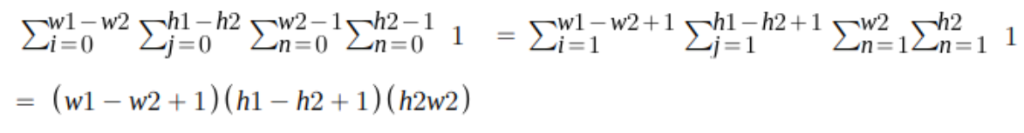

### 



### Melhor Caso:

O melhor caso da função ImageLocateSubImage() será quando a sub-imagem for encontrada na primeira iteração, ou seja, na posição (0,0). O número de acesso aos pixels (**PIXCMP**) será igual ao número de píxeis da sub-imagem. Irá comparar cada pixel e verificar se têm o mesmo valor de cinzento. Irá se verificar que têm o mesmo valor, trocando o valor dos ponteiros x e y para 0, 0.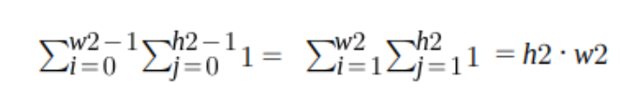



**Outras tentativas de algoritmos:**

Durante a realização desta função tentámos aplicar algoritmos que otimizassem mais o código. Um destes era calcular uma hashtable da subimagem e ir comparando às hashtables das janelas da imagem grande. Se fossem iguais, passaríamos à comparação pixel a pixel como é feito no imageMatchSubImage(). Isto apesar de ser eficaz em alguns casos, tornou-se mais lento em diversos exemplos, acedendo à memória muitas mais vezes e com mais iterações, sendo o único ponto positivo, o baixo número de comparações entre pixels. Por estas razões, optámos pelo método realizado posteriormente.

**Análise a complexidade da função ImageBlur()**

## Testes realizados e respetivos resultados

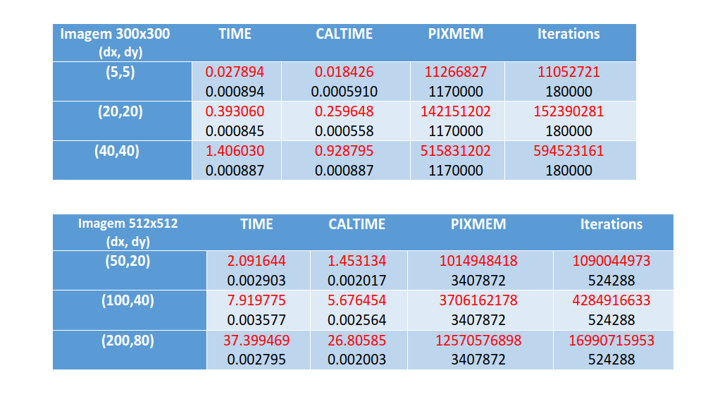

## **VERMELHO - Função OldBlur (não otimizada)**

**PRETO - Função Blur (otimizada)**

## **Estratégias algorítmicas utilizadas e respetivos resultados**

### Função OldBlur (menos eficiente)

Ao ler o que faria a função Blur, pela primeira vez a nossa ideia inicial, foi iterar por todos os pixels da função e depois iterar pela janela de cada pixel ([x-dx, x+dx]x[y-dy,y+dy] (sendo x e y a coordenada do pixel) somando todos os valores da mesma. No fim iteramos por todos os pixels e substituímos pelo valor da média da janela de cada um.

Isto apesar de funcionar não é viável quando temos imagens/janelas muito grandes, visto que a complexidade da função é: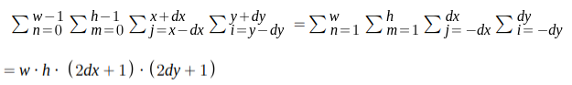





Os testes na tabela acima mostram o porquê desta função não ser viável, por exemplo na segunda tabela quando o (dx, dy) = [200,80) ou seja, uma janela relativamente grande, a função já demora por volta de 37 segundos a correr e com um número muito elevado de iterações. Por esta razão, decidimos procurar uma solução melhor.

### 

### Função Blur (mais eficiente) Ao repararmos que a função era muito ineficiente e com uma grande complexidade, tentámos arranjar uma solução melhor, e foi aí que nos deparámos com o algoritmo Box Blur, um algoritmo que nos permitiu reduzir a complexidade para O(N).





O algoritmo usado foi, tal como foi dito anteriormente, o box blur. Basicamente vamos criar um novo array onde iremos armazenar a soma da tonalidade de todos os pixels anteriores na imagem. Assim, para cada pixel vão ser calculadas as somas cumulativas dos pixels anteriores (lado esquerdo e superior), pois os que se encontram à sua direita são os que vão ser determinados posteriormente. Na adição é necessário subtrair o valor do pixel da diagonal esquerda, devido a alguns valores terem sido adicionados duas vezes.

Isto é muito útil, porque para alterar o valor de cada pixel tendo em conta os valores de filtragem (dx e dy) apenas temos que subtrair ao último pixel as colunas e linhas que não se encontram dentro do intervalo de pixels (dx-x dx+x) (dy-y dy+y). A imagem seguinte é um exemplo de como a função calcula o valor da tonalidade de um pixel.

p(3,3) = p(4,4) - p(1,4)-p(4,1) + p(1,1)

(necessitamos de somar p(1,1) visto que foi removido duas vezes)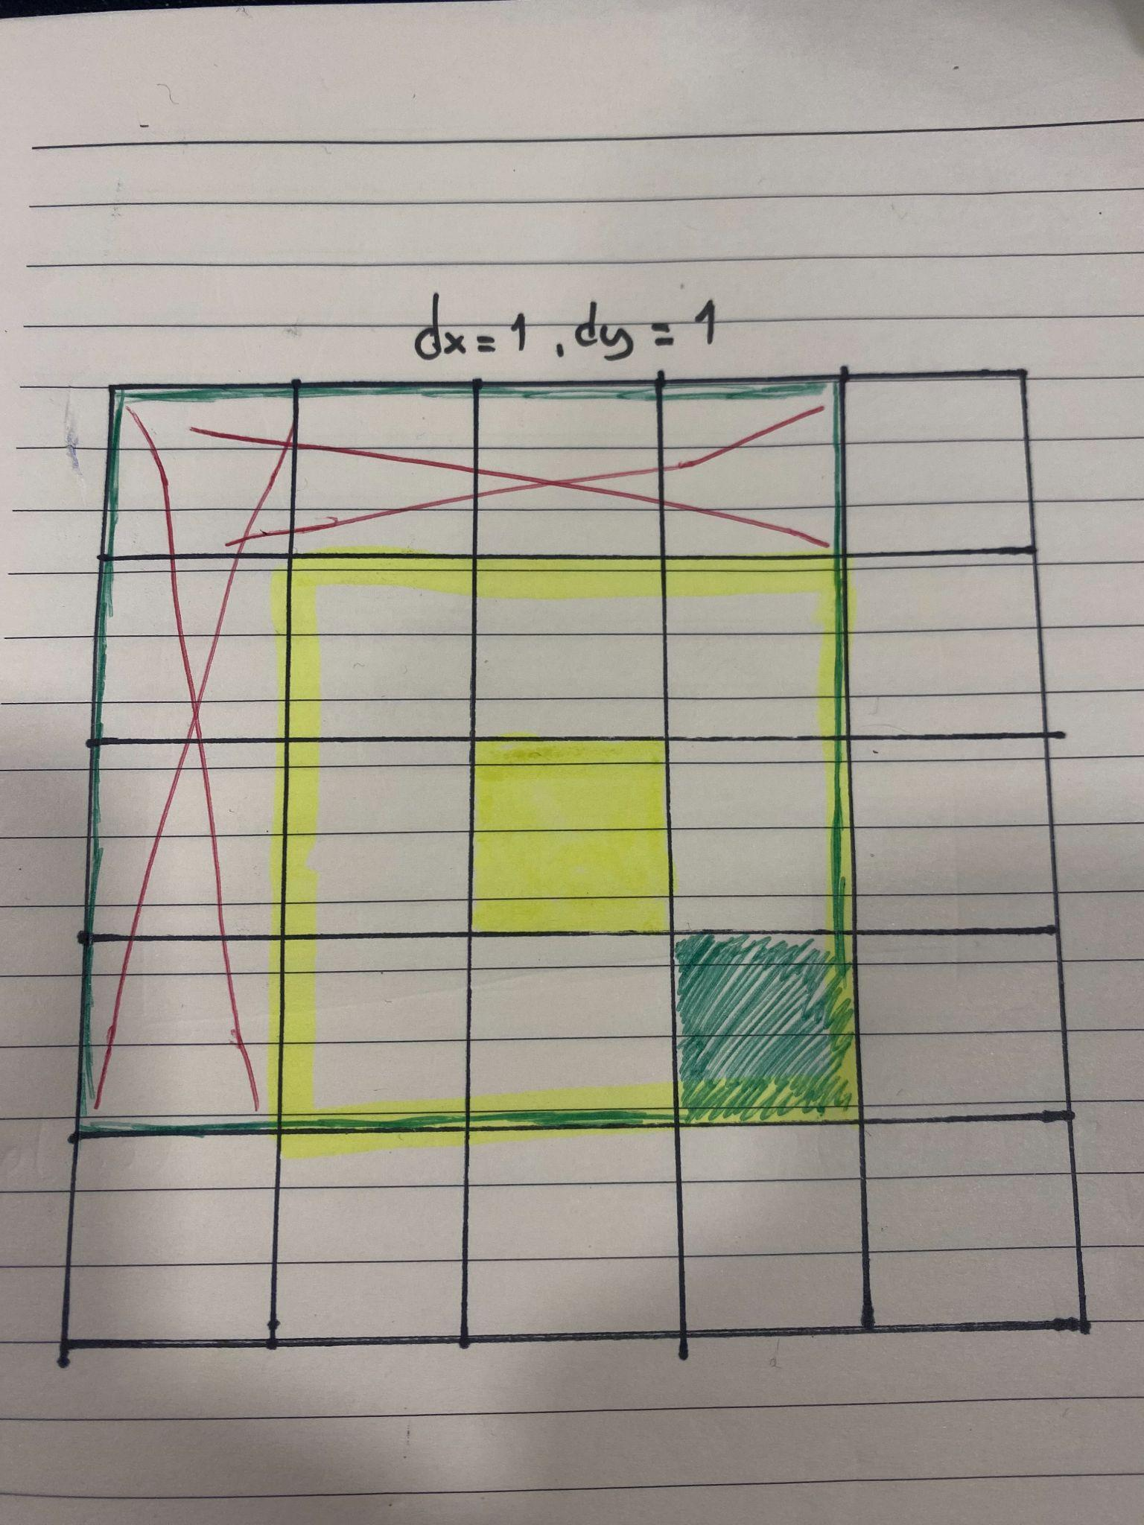

### Conclusão

Concluindo, o desenvolvimento destas funções foi um sucesso, pois as duas estão funcionais e viáveis para uso. Este projeto foi bastante interessante, pois nos ensinou que muitas vezes a primeira solução não é a mais correta e temos que ir à procura de opções para otimizar a mesma. Para além disso, mostrou-nos a importância de realizar testes e os analisar para entender melhor o algoritmo e se podemos alterar algum aspeto que nos irá beneficiar.